SAP UI5 LOGIN TROUBLESHOOTING RECORD
QAS demo7
登录链路排障实录
401/403 认证与 CSRF 令牌链路定位及前端修复（ZAI_CHAT_DEMO7）
系统环境：QAS · sapgls4qas · client 970
交付物：ChatService.js 补丁（V8.3csrf-xhr，fetch 改 XHR）
排障时间：2026-10-30 08:20 - 09:28
当前状态：根因已定案 · 修复待补传验证
SAP AI 对话助手项目组 · 2026-10-30

目 录
一、事件概况
一、事件概况 1
二、背景 1
三、排障过程实录 2
3.1 现象捕获：401 弹框循环（08:20） 2
3.2 Login 403：不是密码问题（08:27） 2
3.3 服务与探测请求分离（08:34） 3
3.4 凭据深挖：带着密码仍 401（08:38-08:41） 3
3.5 清空浏览器数据后的关键证据（08:48） 4
3.6 Disable cache 对照：fetch 读头的疑点坐实（08:51） 5
3.7 Console 对照实验（09:02-09:08） 6
3.8 定案：fetch 换 XHR（09:11） 7
四、根因分析 8
五、修复内容（V8.3csrf-xhr 补丁） 9
六、部署环节波折（09:12-09:26） 12
6.1 SE80 里没有 dbg 文件（09:16） 12
6.2 ChatService.js 误删与重建被拒（09:22-09:23） 12
6.3 迷你包删除清单险情（09:26） 13
6.4 部署约束：GUI 版本决定必须离线整包（含全部依赖） 13
七、当前状态与下一步 14
八、遗留观察项（不阻塞上线） 14
九、经验沉淀 14

（打开文档后右键目录 → 更新域，刷新页码）

一、事件概况
表 1 事件基本信息
项目 | 内容
时间 | 2026-10-30 08:20 发现问题；08:20-09:26 完成根因定位；09:12 起进入修复部署环节
环境 | QAS 系统 sapgls4qas.idpbg.efoxconn.com:8000，client 970
部署对象 | BSP 应用 ZAI_CHAT_DEMO7（新 BSP，10-29 版 sap-chat 前端补丁部署）
现象一 | 页面反复弹出 HTTP Basic 认证框，输入账密无法通过
现象二 | 应用内登录报「账号或密码不正确」，Network 显示 Login 接口 403 + X-Csrf-Token: Required
根因 | 三层叠加：① 换取 CSRF 令牌的请求被浏览器 HTTP 缓存拦截（304 重验证丢弃自定义头）；② Chrome 的 fetch 在该场景读不到响应头里的令牌（XHR 可读到）；③ 排查期间存在「实验代码硬编码旧凭据」与「弹框手输密码不一致」的干扰因素
前端修复 | _fetchCsrf 方法由 fetch 改为 XMLHttpRequest（V8.3csrf-xhr 补丁），绕过缓存并确保令牌可读
当前状态 | 补丁文件已交付；部署环节遇 SE80 限制与 REPOSITORY_LOAD 更新模式删除清单两次波折，demo7 暂缺 ChatService.js，其余文件完好，待按修正流程补传

二、背景
本次为 10-27/10-28 版 sap-chat 前端（含 〇-K/〇-L/〇-L.5 批次功能）在 QAS 的首次完整部署验证。部署方式为新建 BSP 应用 ZAI_CHAT_DEMO7 后以 /UI5/UI5_REPOSITORY_LOAD 整包上传（dist 共约 1 万个文件，OpenUI5 1.130）。页面本体（index.html、UI5 运行时、组件资源）加载正常，登录界面可渲染，故障集中在登录链路：ICM 层 Basic 认证弹框与应用层 Login 接口 403。
排障全程在浏览器 DevTools（Network/Console）、SAP GUI（SU01/SE80）、Console 对照实验三个阵地推进，共采集 20 张关键截图，下文按时间线完整收录。

三、排障过程实录

3.1 现象捕获：401 弹框循环（08:20）
首次访问 demo7 页面，浏览器反复弹出 HTTP Basic 认证框。Network 面板可见一条 Type=document 的失败请求（net::ERR_INCOMPLETE，20ms，0.3KB），提示主文档请求存在异常中断。此阶段优先怀疑账号锁定——反复试错期间任何输入都会累积失败计数。
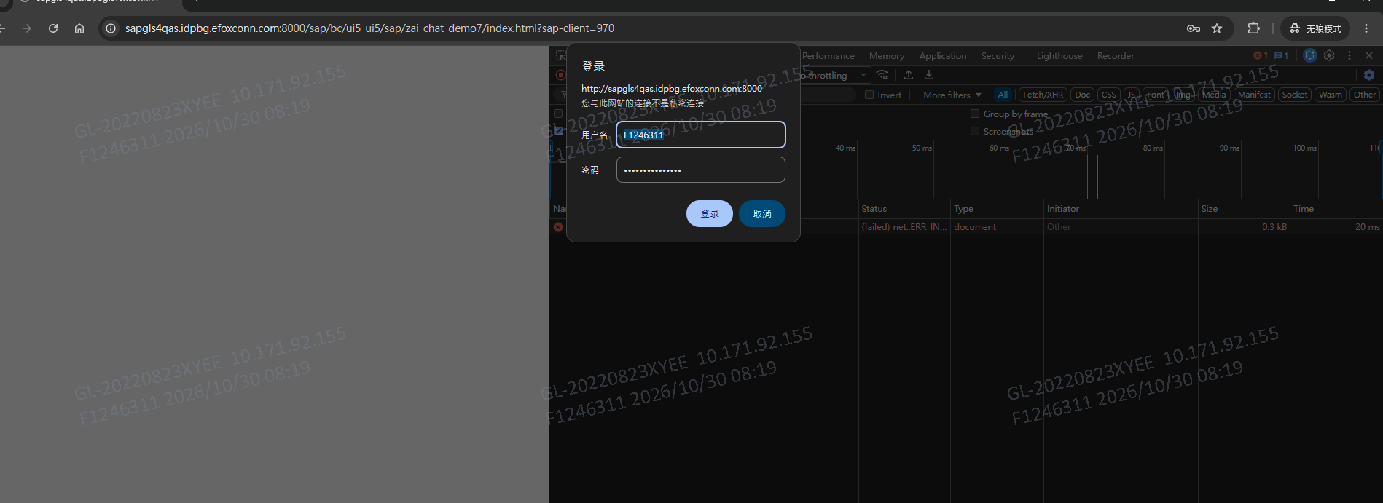
图 1 08:20 现象：反复弹认证框，Network 有 document 类失败请求

3.2 Login 403：不是密码问题（08:27）
页面可打开后，应用内登录报「账号或密码不正确」。Network 显示 Login 接口返回 403 Forbidden，响应头带 X-Csrf-Token: Required——这是 SAP Gateway 的 CSRF 拦截标准响应。同一画面里 $metadata 的 GET 请求未报错（已过认证），说明账号密码本身通过 ICM 验证，问题在 POST 缺少 CSRF 令牌。「账号或密码不正确」是前端把一切非 200 统一显示为密码错误，属误导提示。
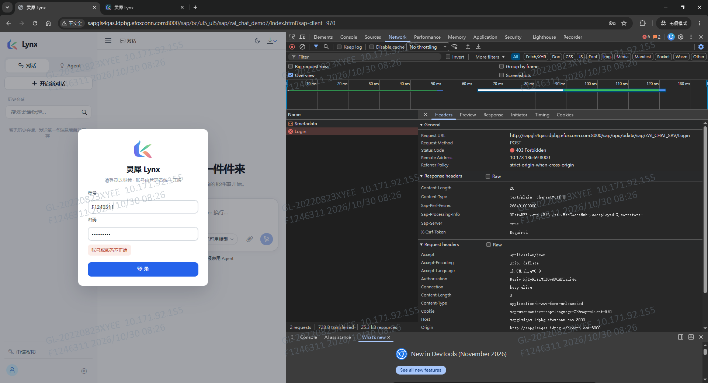
图 2 08:27 Login 403：响应头 X-Csrf-Token: Required，前端误导性提示

3.3 服务与探测请求分离（08:34）
浏览器地址栏直接打开 $metadata 返回完整 XML（200），证明服务注册、模型、认证链路全部正常。而页面内的 $metadata 请求为 401，发起方为 App.controller.js:533——即 V9 后端可达性探测 _probeBackend 的裸 fetch（不带凭据）。该请求收到 401 + WWW-Authenticate 后触发浏览器弹框，这是弹框反复出现的源头之一。
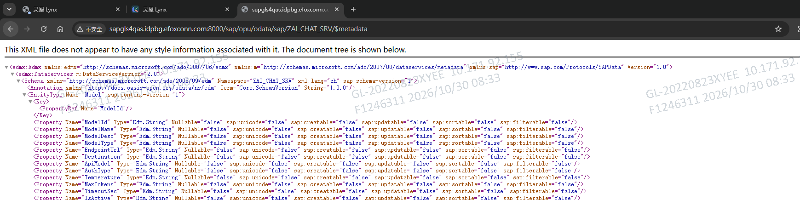
图 3 08:34 地址栏直开 $metadata 返回完整 XML：服务本体正常
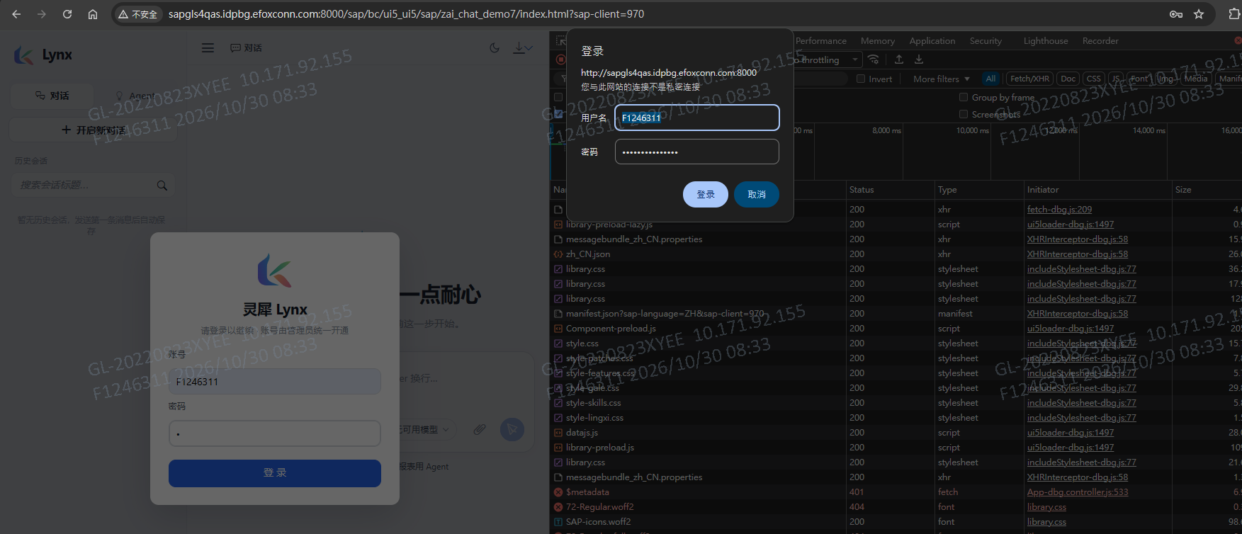
图 4 08:34 页面内 $metadata 401（发起方 App.controller.js:533），弹框由探测请求触发

3.4 凭据深挖：带着密码仍 401（08:38-08:41）
进一步抓取 401 详情发现：该请求实际带有 Authorization 头（Basic），且 realm 明确为 A4Q/970——凭据被服务器明确拒绝。此时出现「同一串凭据 08:27 有效（走到 CSRF 层才被拦）、08:38 无效（401）」的反复横跳，一度怀疑账号锁定；08:41 SAP GUI 登录成功排除锁定，后经 SU01 复核确认「未鎖住」。
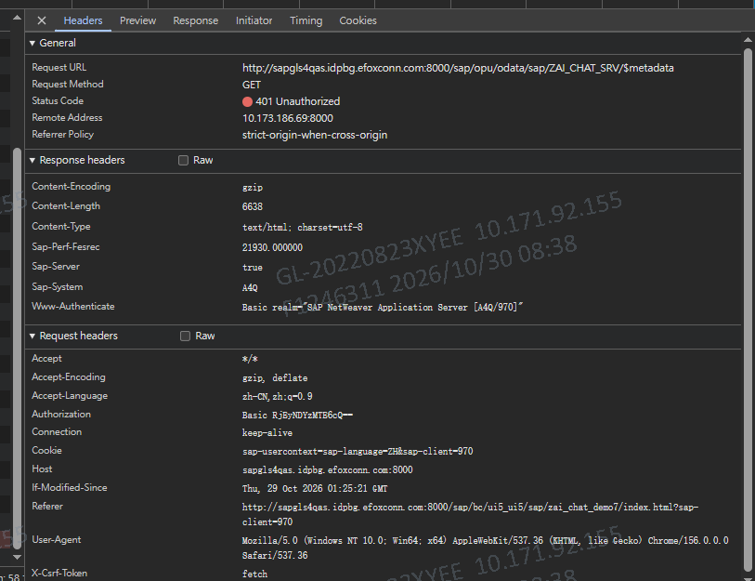
图 5 08:38 401 详情（一）：请求带 Authorization，服务器仍拒绝
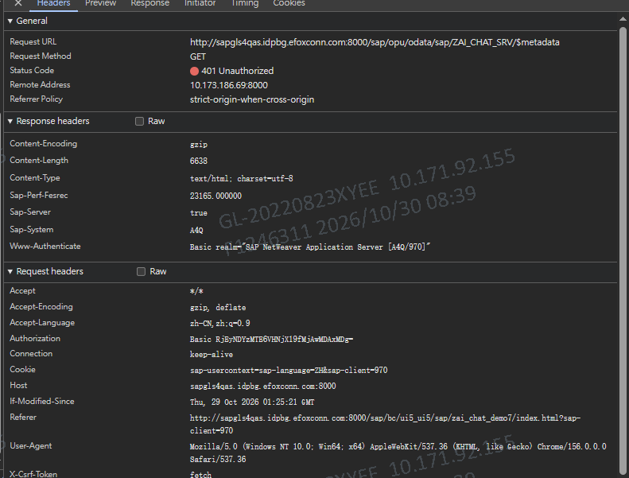
图 6 08:39 401 详情（二）：WWW-Authenticate realm 为 A4Q/970，验证发生在 QAS 970

3.5 清空浏览器数据后的关键证据（08:48）
清空 Chrome 全部数据后重新访问：弹框消失（认证通过），但应用登录仍报 403。此时三张截图形成完整证据链——$metadata 走 304 协商缓存且响应头里明确带有新的 X-Csrf-Token；Set-Cookie 的 SAP_SESSIONID 带 secure 属性在 HTTP 页面被浏览器拒绝（DevTools 有警示标记）；POST Login 的请求头里没有任何 x-csrf-token 字段（连空值都没有），即前端拿到的令牌为空。
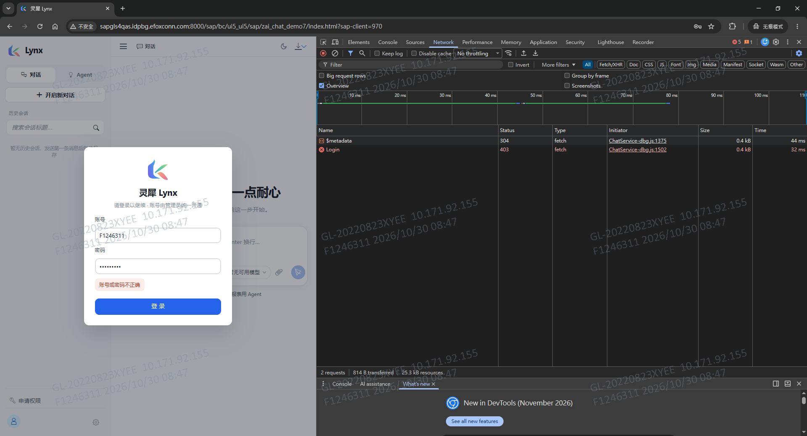
图 7 08:48 清数据后登录仍 403：两条请求 $metadata 与 Login
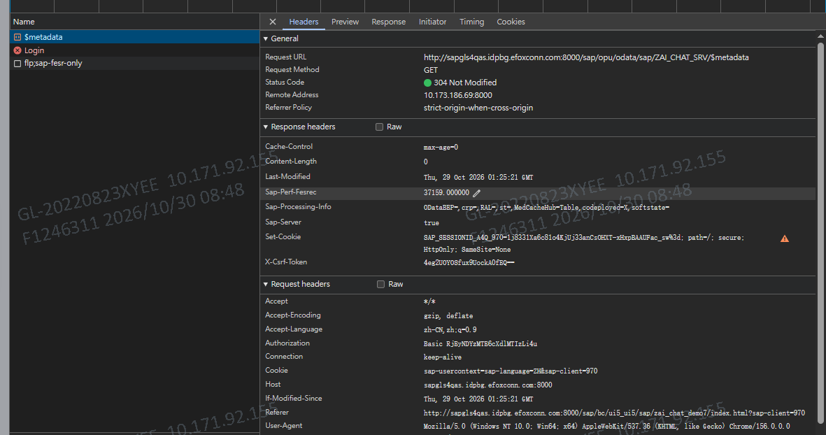
图 8 08:48 $metadata 304：响应头带新 X-Csrf-Token，但请求被 If-Modified-Since 缓存协商接管；Set-Cookie 带 secure 被浏览器拒绝（警示标记）
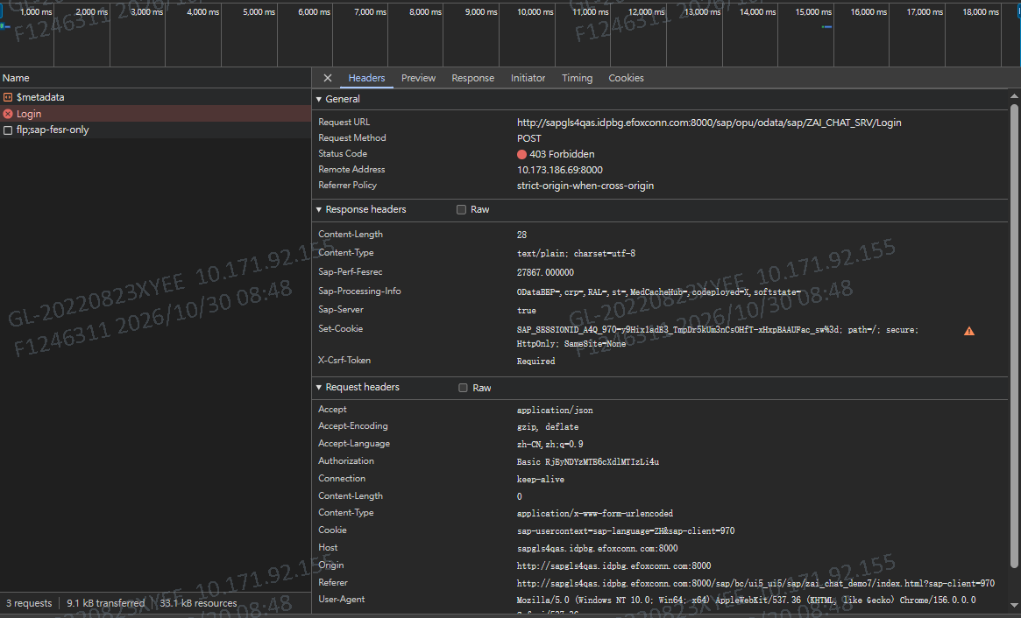
图 9 08:48 Login 403 详情：请求头无 x-csrf-token（令牌为空），响应头 X-Csrf-Token: Required

3.6 Disable cache 对照：fetch 读头的疑点坐实（08:51）
勾选 DevTools 的 Disable cache 后重试：$metadata 变为完整 200，响应头里带有 X-Csrf-Token（令牌已下发）；但 POST Login 依旧 403 且请求头没有令牌字段。结论收敛：令牌服务器给了、浏览器也收到了，但前端代码用 fetch 的 headers.get 读不到——该行为与 XHR 的表现差异在下一步的对照实验中被彻底钉死。
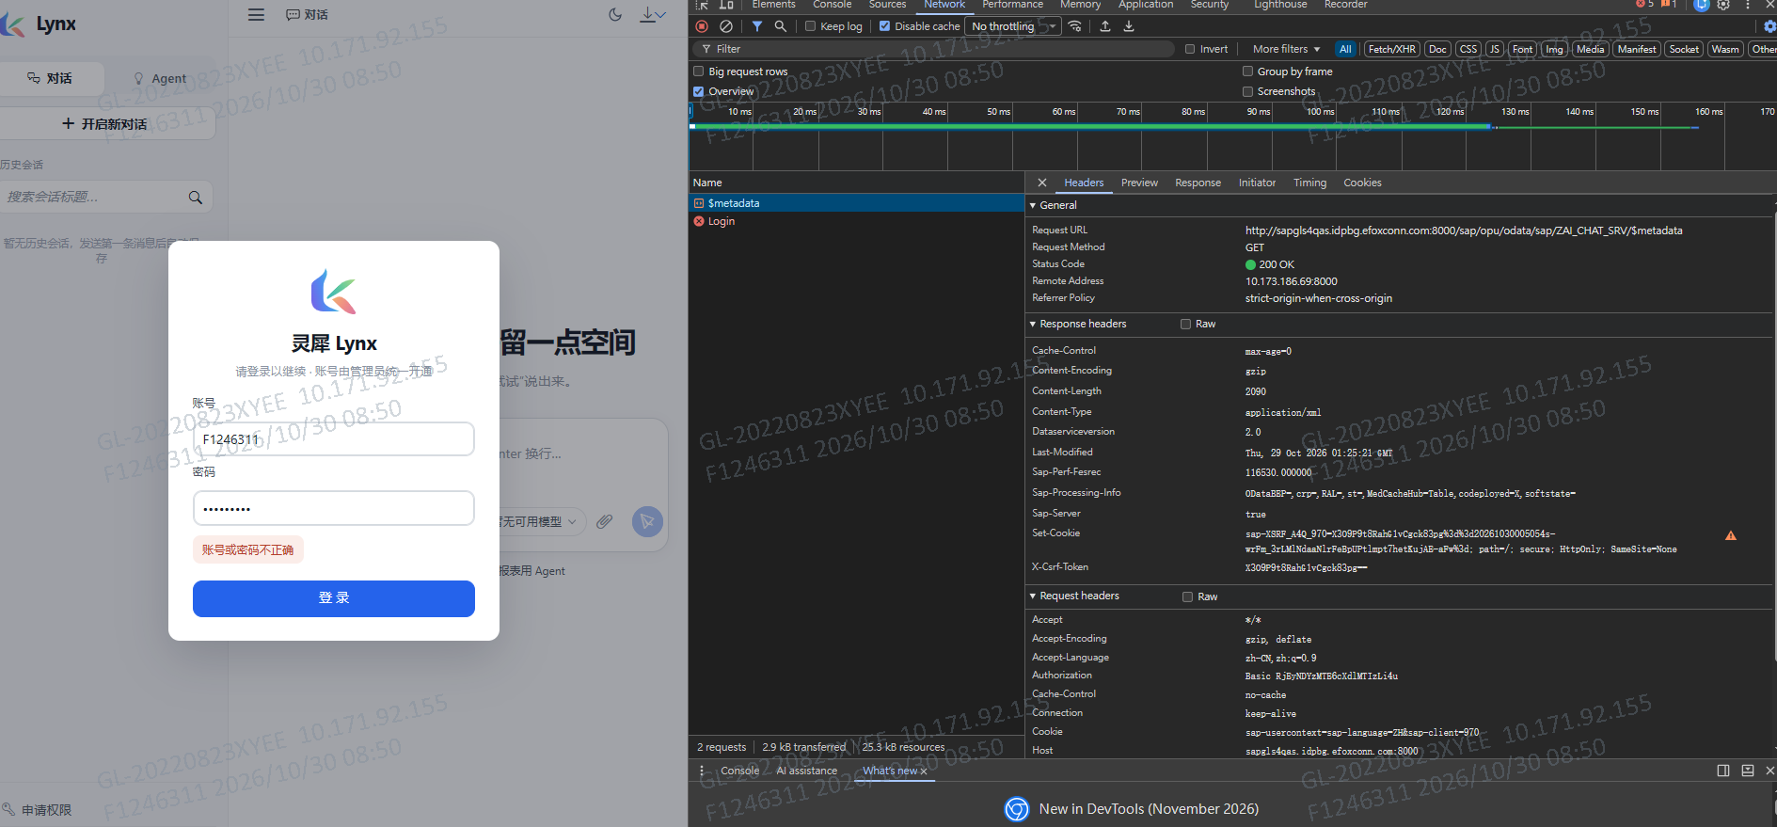
图 10 08:51 Disable cache 后 $metadata 200：响应头含 X-Csrf-Token（令牌已下发）
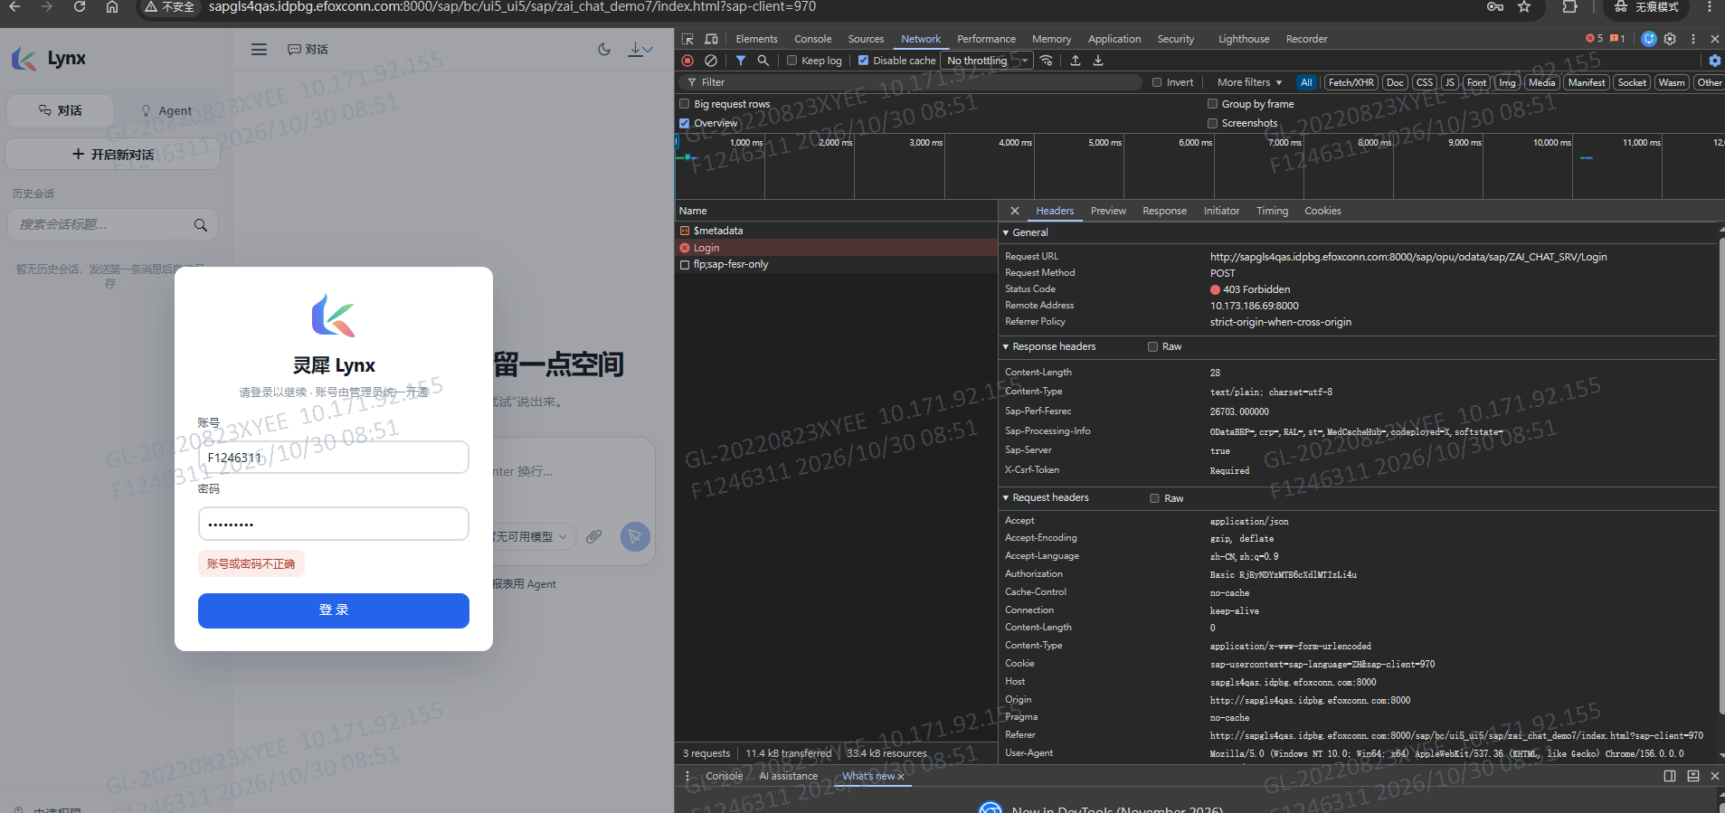
图 11 08:51 Login 仍 403：请求头无令牌字段，fetch 读不到刚下发的令牌

3.7 Console 对照实验（09:02-09:08）
实验过程三波折：Chrome 自粘贴保护要求手输 allow pasting 才允许粘贴；第一次粘贴代码不完整（Unexpected end of input）未执行；期间页面残留的 401 请求持续触发弹框。清理后完成三组关键实验：
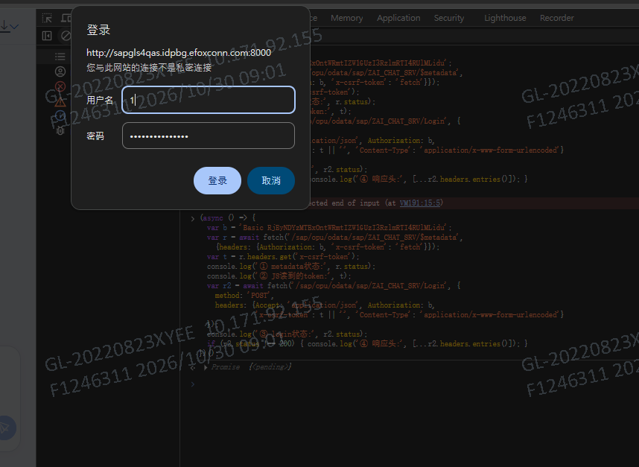
图 12 09:02 Console 自粘贴保护与代码截断（Unexpected end of input）
第一组：使用早前抓包里的 Base64 凭据串跑 fetch/XHR，返回 401——该凭据串已失效。第二组：SU01 复核账号状态为「未鎖住」，排除锁定。第三组（决定性）：让用户以自己掌握的密码现场执行 btoa 自证，输出为 RjEyNDYzMTExQnZ1...，与实验代码里硬编码的 RjEyNDYzMTExOntW... 在第 13 个字符处分叉——证明两者是不同的密码，排查期间前端与实验代码一直带着「另一串」旧凭据。随后用用户自己的密码 + 显式 sap-client=970 + XMLHttpRequest 发起请求：状态 200，且 getResponseHeader 读到了令牌（dSTYfhQOL_DizrooLLXb5eTa==）。
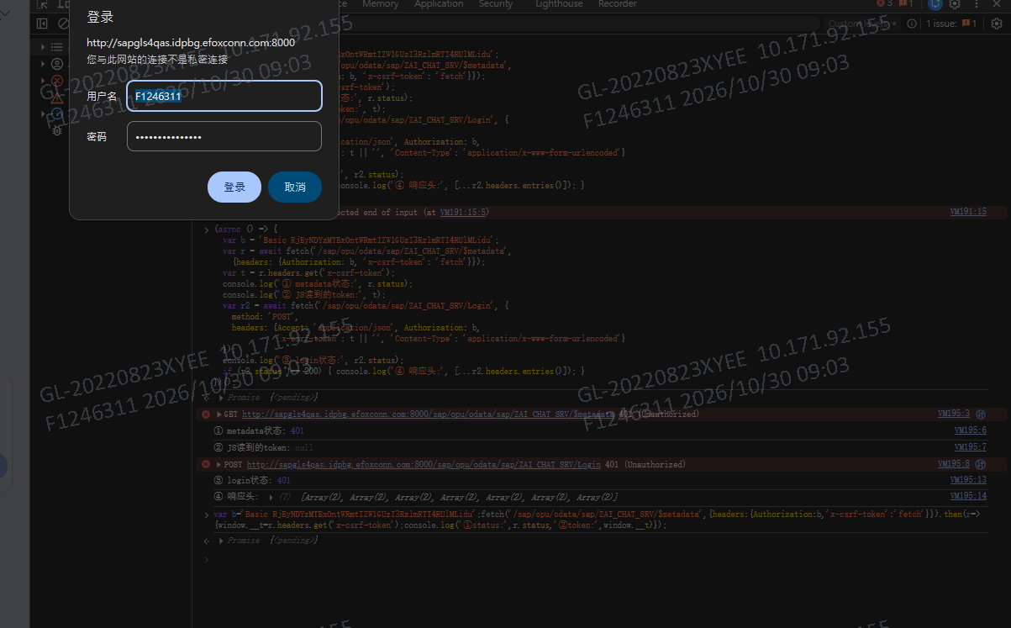
图 13 09:04 第一组实验：旧凭据串 401/401
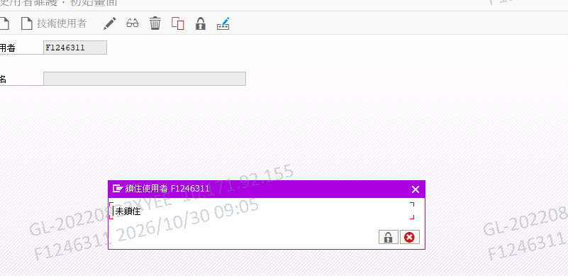
图 14 09:05 SU01 复核：用户未鎖住，锁定假设排除
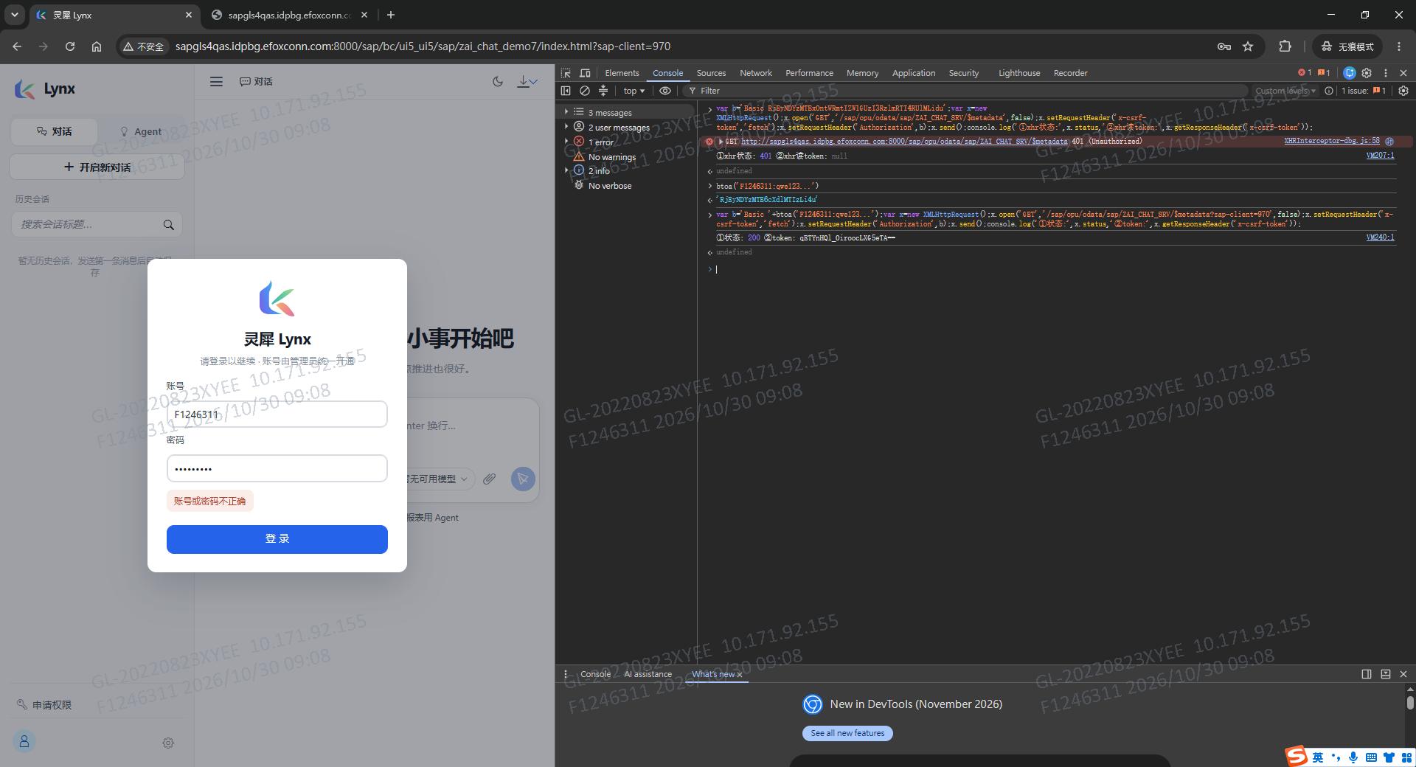
图 15 09:08 决定性实验：btoa 自证两串密码不同（上）；用户真实凭据 + XHR 读到令牌（下，①200 ②token）

3.8 定案：fetch 换 XHR（09:11）
用户随后在应用登录框输入自己的正确密码，登录仍 403 Required——认证已通（403 而非 401），卡点只剩一处：前端 _fetchCsrf 用 fetch 读不到 200 响应里的令牌，而同一环境 XHR 能读到。修复方案就此定案：_fetchCsrf 由 fetch 改为 XMLHttpRequest。
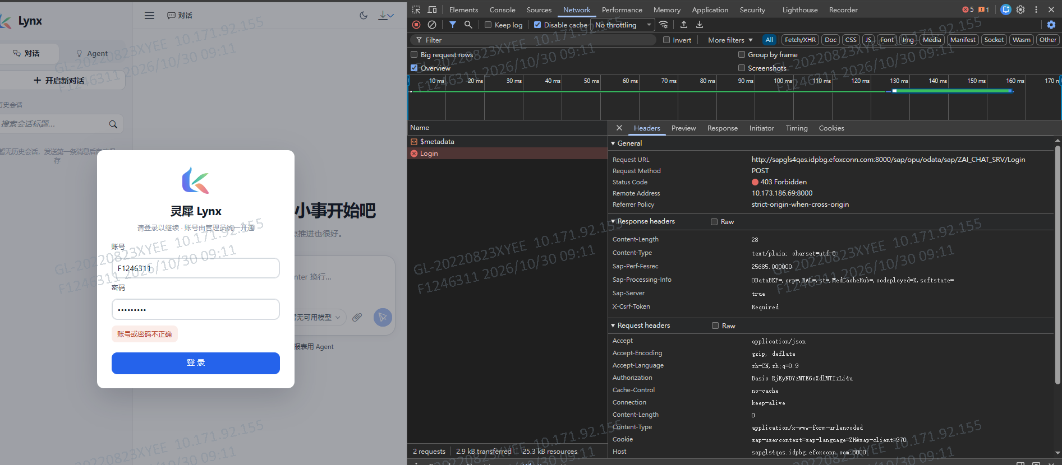
图 16 09:11 用正确密码登录仍 403 Required：认证已通，唯余令牌读取问题

四、根因分析
登录链路故障由三层因素叠加，且被两个干扰因素拖长了定位时间：
① 缓存层（令牌请求被劫持）：GW 对 $metadata 的响应带 Cache-Control: max-age=0 与 Last-Modified。页面加载时 ODataModel 先发过一次不带 x-csrf-token: fetch 的请求并在浏览器建了缓存条目；应用换令牌的请求命中同一 URL 后走条件请求（If-Modified-Since → 304），Chrome 的缓存重验证会丢弃 fetch 设置的自定义头（抓包证实请求头里没有 x-csrf-token: fetch），且 304 响应中的自定义头不会合并给 JS 层——令牌服务器发了、浏览器也收到了，但代码读到的是 null。
② 读头层（fetch 与 XHR 的行为差异）：即使 Disable cache 后拿到完整 200 响应（响应头明确含 X-Csrf-Token），fetch 的 headers.get 在该环境下仍返回 null；同一 URL、同样凭据，XMLHttpRequest 的 getResponseHeader 稳定读到令牌。此差异的底层机制属 Chromium 内部实现，排障层面以「实验对照 + 绕过」处理。
③ 干扰因素（凭据串错位）：抓包里一直出现的 Basic 凭据（解码为特殊字符强密码串）与用户实际掌握的密码不是同一个——它可能来自更早的部署会话残留（记住密码/自动填充）。这导致「8:27 有效、8:38 无效、8:51 又有效」的反复横跳表象，并让弹框手输永远失败。清空浏览器数据、以用户真实密码统一凭据后，认证层立即稳定。
误导因素说明：前端登录框把一切非 200 统一显示为「账号或密码不正确」，掩盖了 403（CSRF）与 401（认证）的本质区别，是本次排障时间拉长的主要原因之一；该项修复（区分错误提示）列入后续版本。

五、修复内容（V8.3csrf-xhr 补丁）
补丁只改动 ChatService.js 的 _fetchCsrf 一个方法：fetch 改为 XMLHttpRequest（异步，Promise 接口与错误文案契约不变，appLogin 与 _fiCall 的 403 重试逻辑零改动）；URL 追加时间戳参数并设置 If-Modified-Since: 1970，强制绕过 HTTP 缓存。方法头带版本注释 V8.3csrf-xhr（20261030）便于日后核对。
dbg 版完整方法段如下（压缩版为同一逻辑的等价压缩形态，node --check 均通过）：
/** V8.3csrf-xhr（20261030）：fetch 改 XMLHttpRequest，绕过缓存与响应头读取差异 */
_fetchCsrf: function (sBasic) {
var that = this;
return new Promise(function (fnResolve, fnReject) {
var sUrl = that._sConfig.host + that._sConfig.path + "$metadata?_=" + Date.now();
var x = new XMLHttpRequest();
x.open("GET", sUrl, true);
if (sBasic) { x.setRequestHeader("Authorization", sBasic); }
x.setRequestHeader("x-csrf-token", "fetch");
x.setRequestHeader("If-Modified-Since", "Thu, 01 Jan 1970 00:00:00 GMT");
x.onreadystatechange = function () {
if (x.readyState !== 4) { return; }
if (x.status === 401) { fnReject(new Error("bad")); return; }
if (x.status < 200 || x.status >= 300) { fnReject(new Error("HTTP " + x.status)); return; }
fnResolve(x.getResponseHeader("x-csrf-token") || "");
};
x.send();
});
},
表 2 补丁文件清单（三处同步）
文件 | 形态 | 用途 | 校验
dist/service/ChatService.js | 压缩版（29,787 字节） | demo7 页面实际加载的文件，本次单文件替换的对象 | node --check 通过
dist/service/ChatService-dbg.js | 调试版（1,721 行） | sap-ui-debug 模式与后续整包使用（demo7 当前无此对象） | node --check 通过
webapp/service/ChatService.js | 源码版 | 本地源码仓同步，下次 build 自动带入 | 与 dbg 版逻辑一致
部署方式说明：整包重传在 QAS 实测需 6-7 小时，不可接受；故改为单文件替换——demo7 的文件均为 BSP MIME 对象，可在 SE80 逐个上传替换（秒级）。

六、部署环节波折（09:12-09:26）

6.1 SE80 里没有 dbg 文件（09:16）
打开 SE80 的 ZAI_CHAT_DEMO7 → service 目录，发现只有压缩版与 .map 文件，没有 -dbg.js——上次整包上传时 dbg 文件被跳过。回查此前 Network 里显示的 ChatService-dbg.js:1375，实为 .js.map 源码映射回显的文件名与行号，页面实际加载的一直是压缩版 ChatService.js。因此交付物从 dbg 版切换为压缩版补丁。
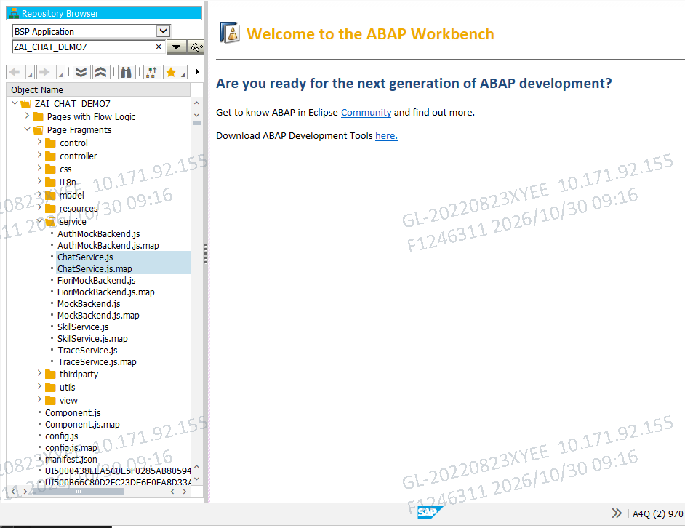
图 17 09:16 SE80 service 目录：无 -dbg.js，只有压缩版与 .map

6.2 ChatService.js 误删与重建被拒（09:22-09:23）
替换操作中 ChatService.js 被误删，对象树只剩 ChatService.js.map。尝试右键 service 目录重建 MIME Object，SE80 弹出「ZAI_CHAT_DEMO7 is not a BSP application. Use SAP Web IDE.」——该应用由 /UI5/UI5_REPOSITORY_LOAD 部署，SE80 对其可删除、不可新建对象。应用处于缺文件状态（页面暂时无法加载），但其余文件完好，补回单文件即满血复活。
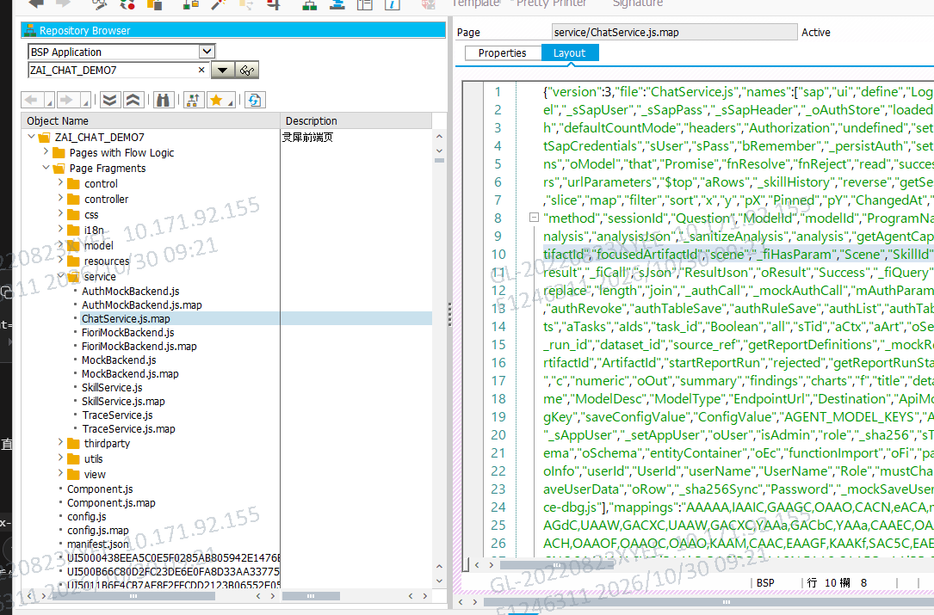
图 18 09:22 对象树：ChatService.js 已删，仅剩 ChatService.js.map
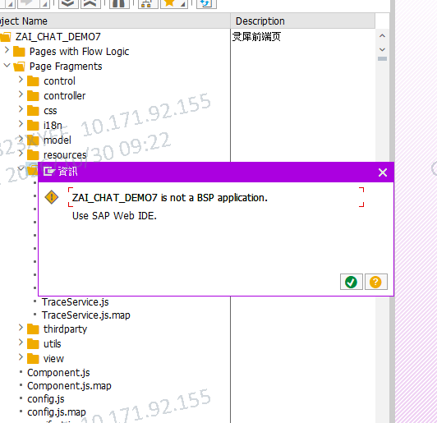
图 19 09:23 SE80 重建 MIME 被拒：/UI5/ 部署的应用可删不可建

6.3 迷你包删除清单险情（09:26）
改用「迷你包」方案：本地只放一个补丁文件、以 /UI5/UI5_REPOSITORY_LOAD 重传，利用「只增不删」特性。但报表执行时弹出「更新現有 SAPUI5 應用程式」确认框，清单中出现数千条「刪除檔案」（Component-dbg.js 等全部存量文件）——更新模式会将本地目录里没有的服务器文件全部删除。操作者截图确认后立即取消，避免了几千个文件被删、需重传 6-7 小时整包的事故。此教训表明：REPOSITORY_LOAD 的更新模式是全量同步语义，与增量补丁互斥；确认弹窗中出现任何删除清单都必须取消。
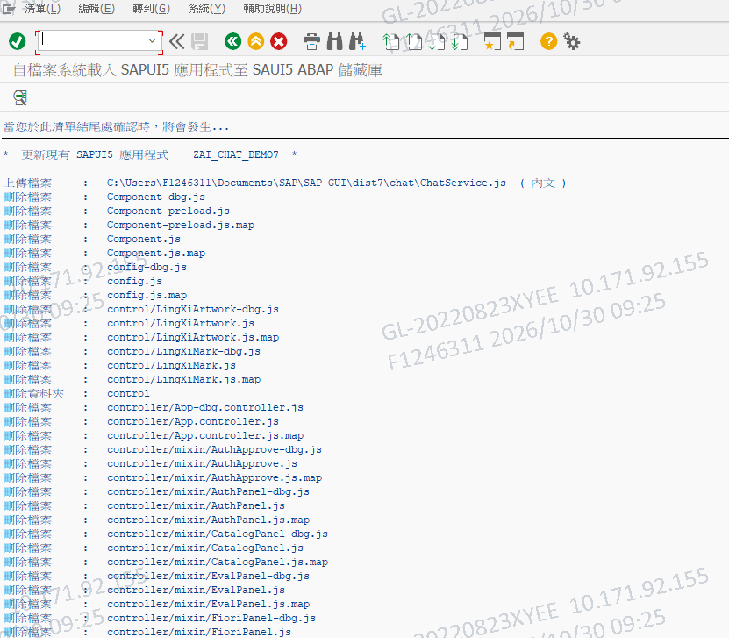
图 20 09:26 险情：更新模式弹出数千条删除清单，截图确认后取消执行

6.4 部署约束：GUI 版本决定必须离线整包（含全部依赖）
本次部署方式受公司环境硬约束：操作者使用的 SAP GUI 为 760（非 Unicode，码页 4110），无更高版本客户端，且公司内网不通外网——SAP Web IDE / BAS / ADT 等在线部署通道全部不可用。因此 UI5 应用唯一可用的部署路径是：本地 ui5 build --all 全量打包（dist 内自带 SAPUI5 运行时框架的全部依赖，约 171MB / 10,479 个文件），再经 /UI5/UI5_REPOSITORY_LOAD 离线整包上传。
由此推出三条结论：其一，单文件替换与迷你包只能作为应急止血手段，正式交付必须整包重传；其二，整包在 QAS 网络环境下耗时 6-7 小时，只能低峰期挂后台执行，期间不可中断（中断即混版，10-29 已有先例）；其三，一切代码修复必须进入 webapp 源码并重新 build，不允许依赖服务器侧的手工改动长期存在——本次 _fetchCsrf 修复已同步 webapp 源码，符合该约束。

七、当前状态与下一步
表 3 当前状态盘点（截至 09:28）
项 | 状态
demo7 页面 | 暂不可用：缺 service/ChatService.js（误删待补），其余文件完好
补丁文件 | 压缩版/调试版/源码版三处均已交付并校验
认证与凭据 | 用户密码有效、账号未锁定；建议 SU01 重置为可手打密码以绝后患
前端代码 | _fetchCsrf 已定稿为 XHR 版（V8.3csrf-xhr）
部署通道 | 受 GUI 760 版本限制：仅支持离线整包（REPOSITORY_LOAD），单文件只能应急
表 4 下一步行动清单（按序执行）
# | 动作 | 要点
1 | 应急补回 ChatService.js | 迷你包重跑：必须先在报表参数里取消任何删除/更新同步选项，确认弹窗只有上传清单才执行；或用完整 dist 整包一步到位
2 | 功能验证 | 无痕窗口 + F12 勾 Disable cache + 普通 URL；登录应成功，Network 中 Login 为 200
3 | 正式整包（低峰必做） | webapp 已含 V8.3csrf-xhr 补丁，ui5 build --all 打包时带上全部运行时依赖（框架库不可裁剪，离线环境无 CDN 兜底），整包 6-7 小时低峰挂后台；完成后 dbg 版、.map、woff2 字体全部对齐，对所有用户生效
4 | 源码侧收尾 | 后续版本把登录错误提示按状态码区分（401 密码错误 / 403 安全会话失效），并把登录前的 _probeBackend 探测挪到登录成功之后，避免裸请求触发弹框

八、遗留观察项（不阻塞上线）
项 | 现象 | 影响与处置
Set-Cookie 带 Secure | SAP_SESSIONID/sap-XSRF 带 secure 属性，HTTP 页面被浏览器拒存（DevTools 有警示） | 会话 cookie 无法落地，当前靠请求头 Basic 硬扛可用；上 HTTPS 或做 SSO 时需查 ICM/RZ11 的 cookie 安全配置并对比 DEV/QAS
72-Regular.woff2 404 | UI5 字体文件缺失 | 纯外观（个别字体回退），整包重传自然修复
探针弹框副作用 | 登录前 _probeBackend 的裸请求收到 401 会触发浏览器弹框 | 功能无碍，已列入源码侧收尾（探测后移）

九、经验沉淀
以下五条并入前端部署与 CSRF 排障 SOP：
规则 1（401 弹框纪律）：认证框反复出现时立即停手，先用 SAP GUI 验证账号状态，绝不连续试错——失败计数累积会锁定账号，且锁定后正确密码也报 401，彻底污染现场。
规则 2（凭据统一口径）：排查认证问题第一步做 btoa 自证：btoa(账号:密码) 与请求头里的 Base64 逐字符比对，确认「以为的密码」和「实际发送的密码」是同一个；系统生成的特殊字符强密码禁止手输场景使用。
规则 3（CSRF 三步定位法）：看 403 响应是否带 X-Csrf-Token: Required → 查 POST 请求头有无 x-csrf-token → Console 里 fetch 与 XHR 同 URL 对照实验读响应头。fetch 读不到而 XHR 能读到时，直接换 XHR 实现。
规则 4（REPOSITORY_LOAD 双模式认知）：该报表存在增量与更新（全量同步）两种语义，更新模式会删除本地没有的文件。任何确认弹窗出现删除清单必须取消；单文件修补优先走 SE80（/UI5/ 部署的应用 SE80 只能删不能建，故只能走报表或整包）。
规则 5（危险操作截图确认）：部署类工具的确认弹窗一律先截图核对再点确认。本次删除清单险情正是靠这一习惯止损的。

